**操作6：在线学堂选题组卷操作指南**

功能模块：试卷管理

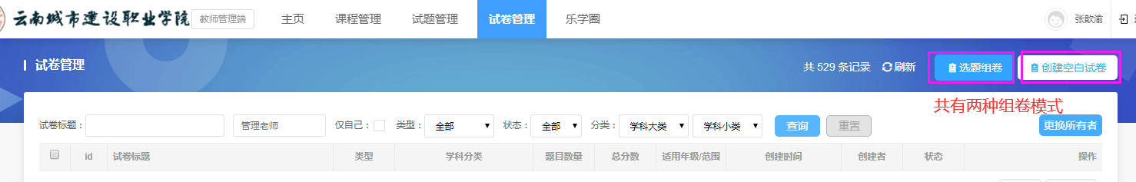

1. 选题组卷：点击选题组卷

在组卷之前要先确认已在试题管理里面出过题目或者名华题库中有相关题目

试卷组卷界面

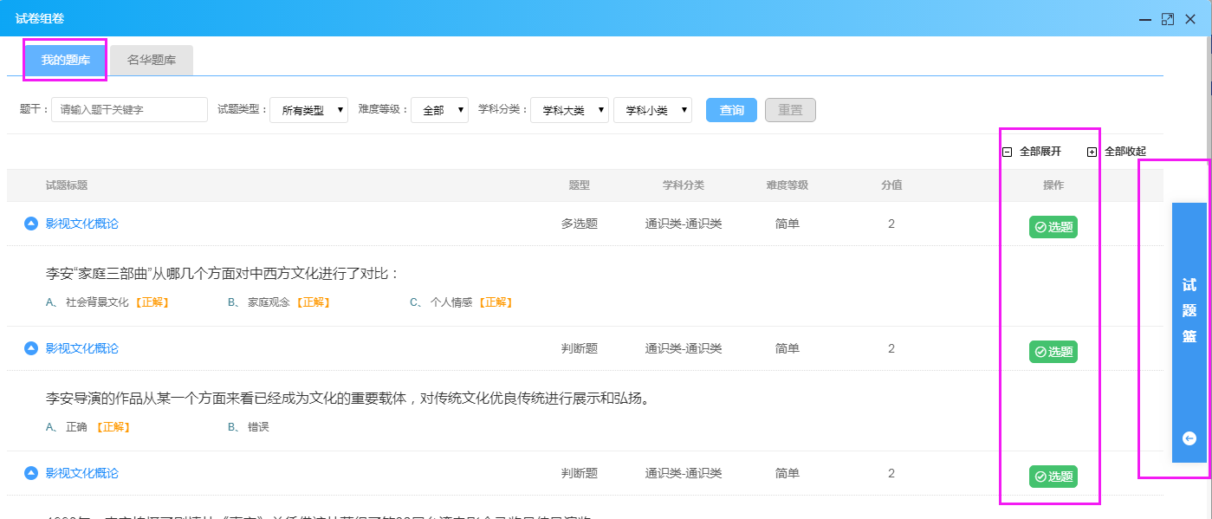

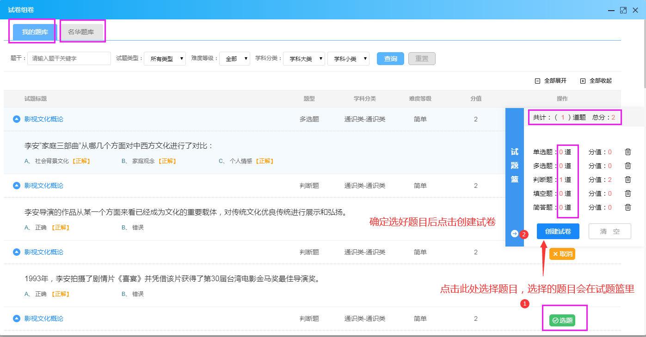

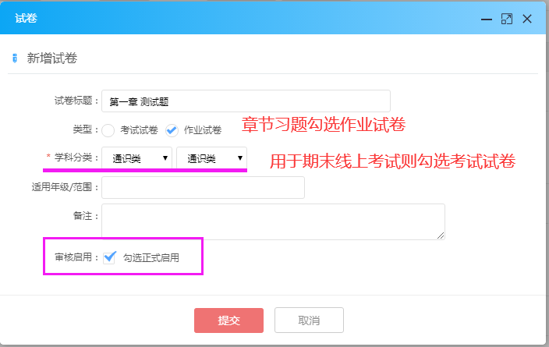

试卷编辑：点击“编辑试卷”可以再次对试卷进行编辑



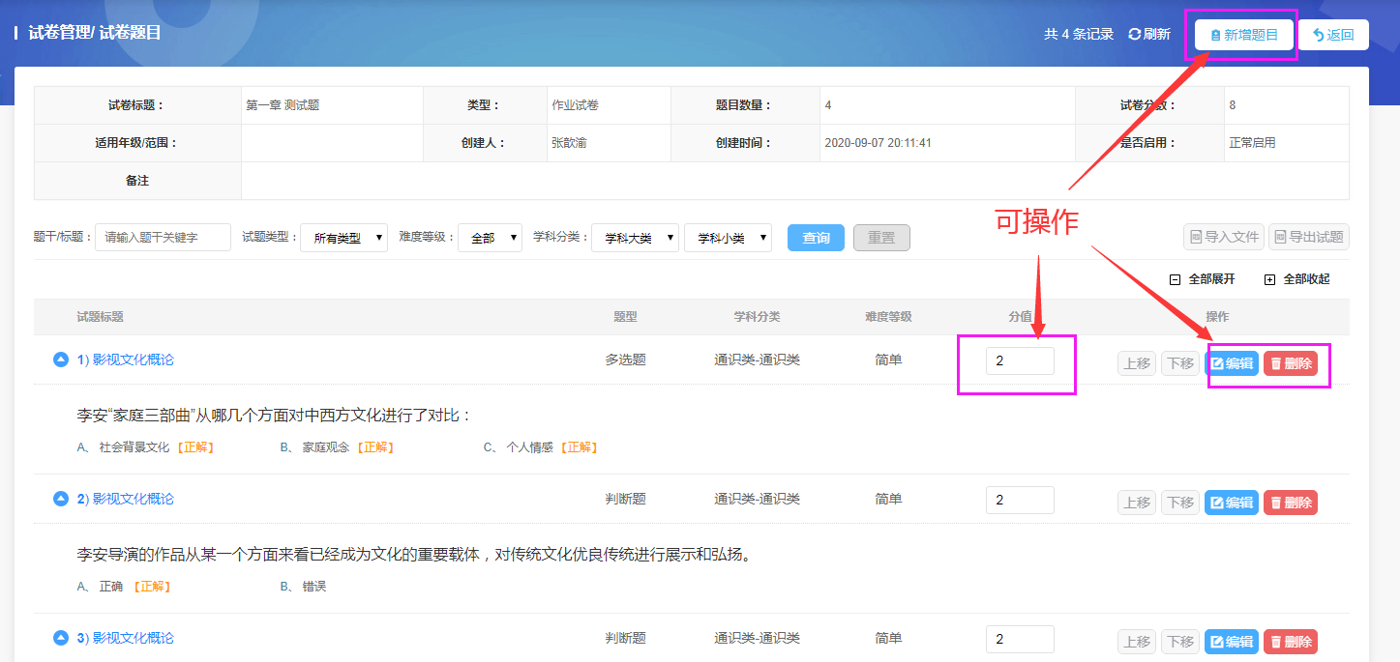

试卷组卷也可以通过试题管理中选题进行组卷，操作与以上步骤雷同。

